イージーアトランティス

# 国旗

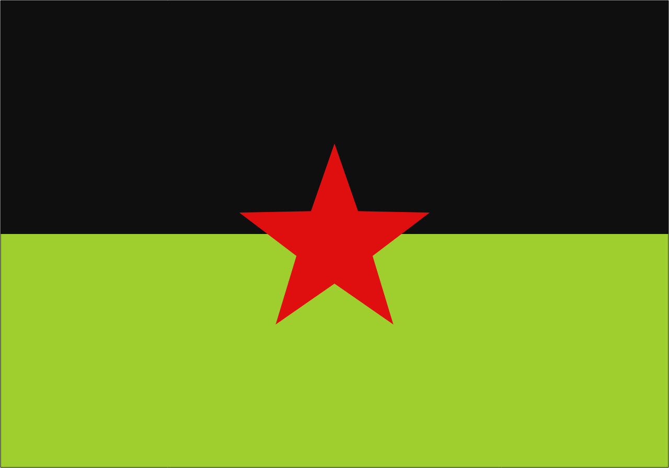

# 情報

|  |  |
| --- | --- |
| 国名(火付漢字名) | 易亜摂蘭呈 |
| 国家体制 | 共和国 |
| 首都 | リトルクライシス |
| 言語 | イーラット語 |
| 国家元首 | ナルト・カンザス |
| 通貨 | ミア |
| 人口 | 1,326万人 |
| 国歌 | 雨降りメッセリア |
| GDP | 1,888億$ |
| 総兵力 | 3万8,800人 |
| 宗教 | トーチ教、チョーシ教 |

嘗てイージーアトランティス、ハイシリナイ、ハクァツェルは一つの国だったが、内戦で独立。その後にシス派国家の植民地となり、国境が直線になった。

メッセリアは梅雨の間のこの国だけ咲く花で国のシンボルかつ天然記念物。グレートアトランティスに憧れた愚民どもが国名をパクった。ただ、グレートアトランティスには程遠い発展途上国である。

# 人種割合